江西师范大学计算机信息工程学院学生实验报告九
专业 数据科学与大数据技术 姓名 唐璟玥 学号 201926205028 日期 2021/5/2
课程名称 | 计算机操作系统 | 实验室名称 | X4313
实验名称 | 分页存储
指导教师 | 张练兴 | 成绩
- 实验目的
页式存储管理是把主存储器划分成大小相等的若干区域，每个区域称为一块，并对它们加以顺序编号，如0#块、1#块等等。用户程序的逻辑地址空间划分成大小相等的若干页，同样为它们加以顺序编号，从0开始，如第0页、第1页等。页的大小与块的大小相等，以块为单位进行主存空间的分配。本次实验要求模拟页式存储管理算法中的分配与去配过程，进一步了解页式存储管理。
- 实验原理和内容
（1） 实验内容
模拟实现页式存储管理中的分配与去配过程
（2） 实验原理
以块为单位进行主存空间的分配系统可以采用一张主存分配表来记录已分配的块、尚未分配的块以及当前剩余的空闲块总数。
主存分配：
首先查看空闲块总数是否能够满足作业要求。
若不能满足，则不进行分配。
若能满足，则从位示图中找出为“0”的位，并且将其占用标志置。
为“1”，并从空闲块总数中减去本次占用的块数。
块号＝字号×字长＋位号。
主存去配：
作业执行结束时收回作业所占的主存块。
根据归还的块号计算出该块在位示图中对应的位置，将占用
标志修改为“0”，同时把归还块数加入到空闲块总数中。
假定归还块的块号为i，则在位示图中对应的位置为：
字号＝[ i / 字长 ]， 位号＝i mod 字长。
页式存储管理采用动态重定位方式装入作业，作业执行时通过硬件的地址转换机构实现从用户空间中的逻辑地址到主存空间中物理地址的转换工作。页内地址和物理块内的地址是一一对应的。页表是硬件进行地址转换的依据。

- 实验步骤
- 先定义全局变量和结构体
#include <stdio.h>
#include <stdlib.h>
#include <time.h>
#include <math.h>
#include <string.h>
# define MAX 100
int page[MAX][MAX]= {0};
int Msize;//系统内存空间
int Wlength;//字长，位长
int WordNum;//字号
int Blength;//物理块大小
int BlockNum;//物理块个数
typedef struct link_node//页表结点
{
char name[10];
int size[MAX][MAX];
struct link_node *next;
} node;
- 再声明函数
node* allocate(node *head);
node* recycle(node *head);
void print();
void initye();
void choose();
- 写入主函数
int main()
{
initye();
choose();
return 0;
}

- 程序及运行结果（或实验数据记录及分析）

运行结果：

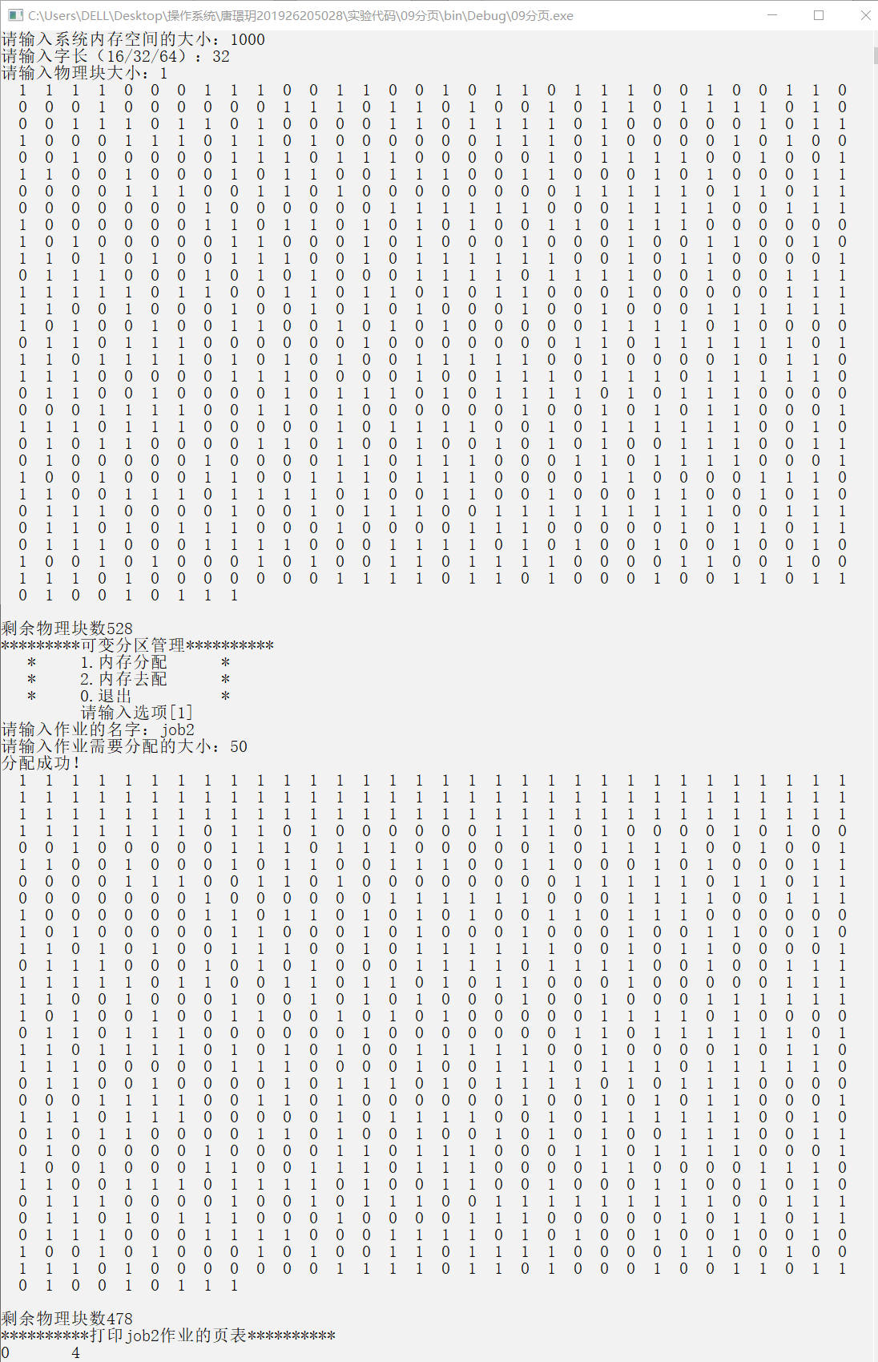

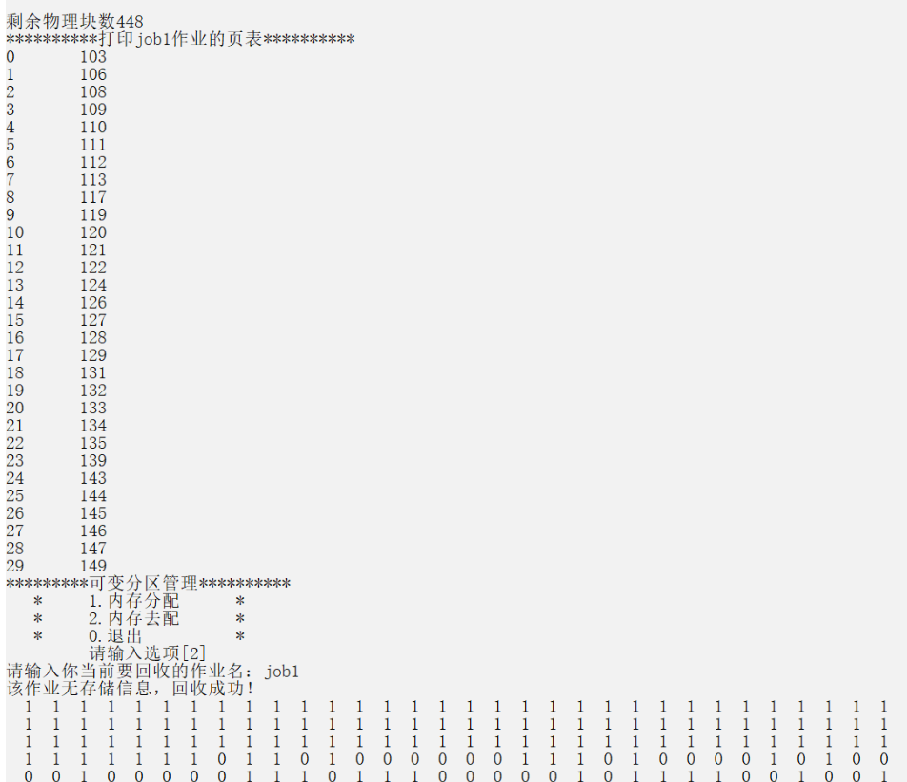
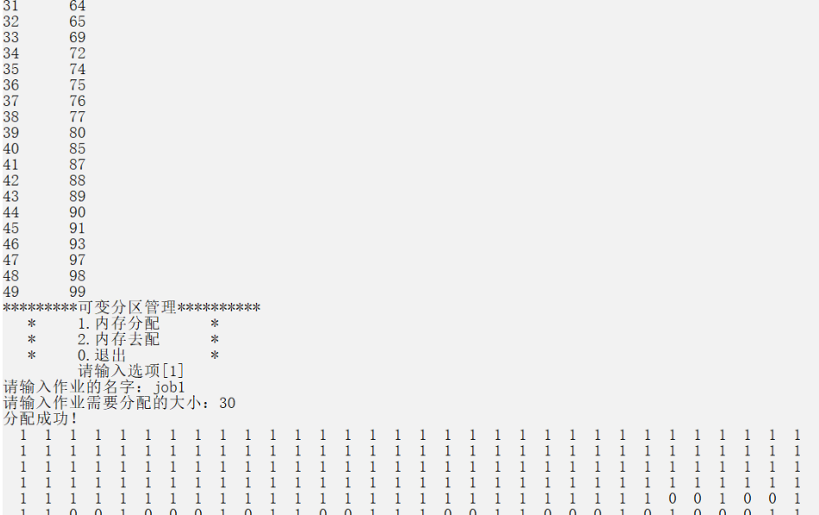

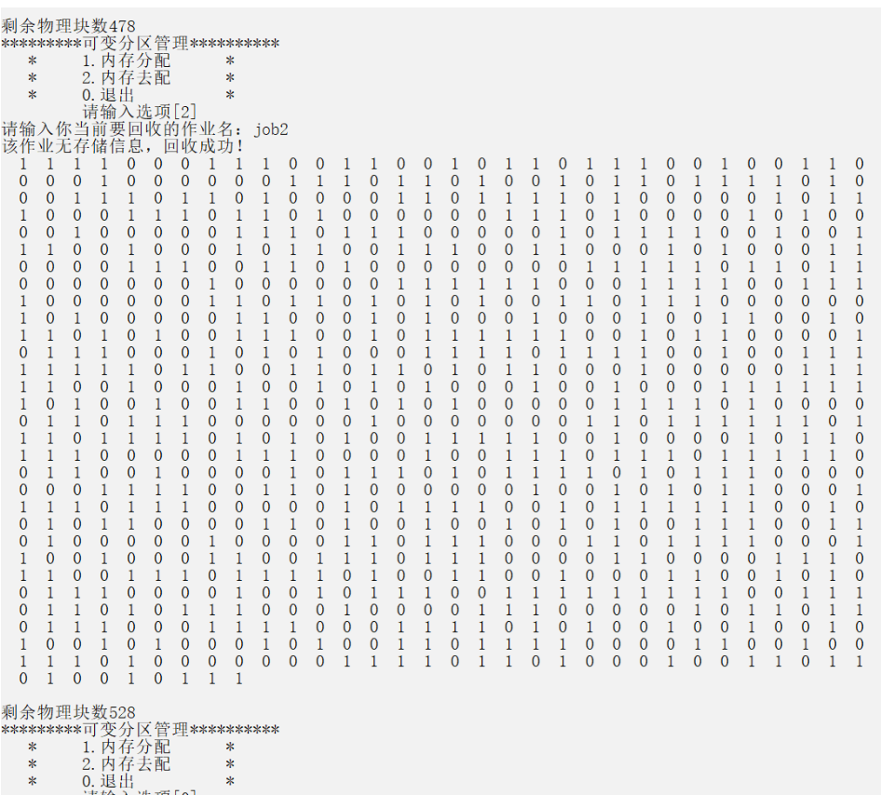

本次实验是主存中的分页式存储管理。通过手动输入系统内存空间大小，字长和物理块大小，分配各个不同的物理空间。用一张二维表体现出来，初始化的时候是通过srand(time(NULL));产生时间随机数种子去进行赋值1/0。打印二维表可以通过1/0看出满空。
在分配的函数里。是通过扫描二维表去找到为0的存储物理块，然后去进行装载，并且创建一个页表去进行记录链接起来的页表记录。这样方便后续再查找这个作业的内存。
回收也是通过页表去进行查找内存空间然后释放。总体来说分页式的算法没有很难，因为分页式的局限性，之后还需要更深入的去研究分段和段页式的算法， 这才是最接近于当代主存存储管理的方式。

